**Отчет по лабораторной работе №20** по курсу Практикум программирования

Студент группы М8О-104Б-22 Тесля Данила Сергеевич, № по списку 16

Контакты www, e-mail, icq, skype tesla_2002@mail.ru

Работа выполнена: «30» сентября 2023г.

Преподаватель: ______ каф. 806 Потенко Максим Алексеевич

Входной контроль знаний с оценкой _____________________

Отчет сдан «2» октября 2023 г., итоговая оценка _____

Подпись преподавателя ________________

* 1. **Тема:** Операционная среда OC Unix

**_________________________________________________________________________________________________**

1. **Цель работы:** _Изучение и приобретение навыков работы с основными командами и утилитами OC UNIX и которые будут необходимы для выполнения курсовых и лабораторных работ в среде UNIX._______________________________________

_________________________________________________________________________________________________

_________________________________________________________________________________________________

_________________________________________________________________________________________________

1. **Задание** (*вариант №*)**: ____________________________________________________________________________**

_________________________________________________________________________________________________

_________________________________________________________________________________________________

________________________________________________________________________________________________

1. **Оборудование** (лабораторное):

ЭВМ Intel Pentium G2140, процессор ____3.30 GHz __, имя узла сети _Cameron_______ с ОП __8096________ Мб, НМД __7906_____ Мб. Терминал __ASUS___ адрес ___dev/pets/3_______. Принтер _________________________

Другие устройства ________________________________________________________________________________

_________________________________________________________________________________________________

*Оборудование ПЭВМ студента, если использовалось:*

Процессор __Intel(R) Core(TM) i5-10210U CPU @ 1.60GHz 2.11 GHz с ОП__8192__Мб, НМД 524 288 Мб. Монитор ___-_________

Другие устройства ________________________________________________________________________________

_________________________________________________________________________________________________

1. **Программное обеспечение (лабораторное):**

Операционная система семейства ___Unix____, наименование _____Ubuntu____________ версия __4.15.0______

интерпретатор команд ____bash________ версия ___4.4.20____

Система программирования __________________________________________________ версия ________________

Редактор текстов _____emacs________________________________________________ версия _25.2.2 _________

Утилиты операционной системы ________________________________ ____________________________________

_________________________________________________________________________________________________

Прикладные системы и программы __ ______________________

Местонахождение и имена файлов программ и данных__ ____________________________________

_________________________________________________________________________________________________

*Программное обеспечение ЭВМ студента, если использовалось:*

Операционная система семейства ___Unix____, наименование __Ubuntu________ версия ___22.04.3 LTS______

интерпретатор команд ____bash________ версия ______.

Система программирования ___________________________________________________версия _______________

Редактор текстов _____Sublime________________________________________________ версия 25.2.2____________

Утилиты операционной системы ____________________________________________________________________

_________________________________________________________________________________________________

Прикладные системы и программы **___**

_________________________________________________________________________________________________

Местонахождение и имена файлов программ и данных на домашнем компьютере ______/Documents________

_________________________________________________________________________________________________

1. **Идея, метод, алгоритм** решения задачи(в формах:словесной,псевдокода,графической[блок-схема,диаграмма,рисунок,таблица] или формальные спецификации с пред- и постусловиями)

Изучить и попробовать использовать на практике команды и утилиты среды OC Unix. Сделать некий импровизированный план работы, стараясь использовать как можно больше команд OC Unix, для их более широкого изучения. Использовать большинство из таких команды, как :

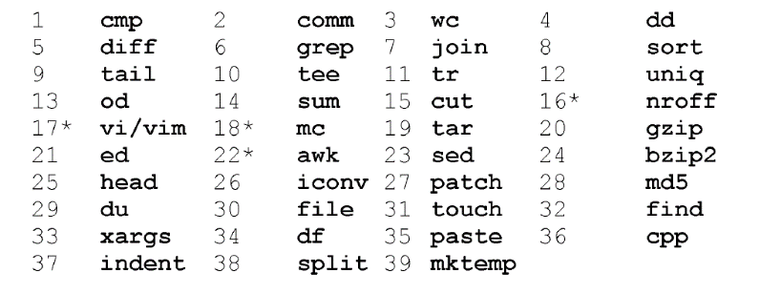

1. **Сценарий выполнения работы** [план работы,первоначальный текст программы в черновике(можно на отдельном листе)итесты либо соображения по тестированию].

Я использовал утилиты в следующем порядке для следующих действий в терминале Ubuntu : команда touch - для создания двух файлов file1.txt и file2.txt в директории lab20, затем утилита tee – записывающая файл file1.txt вывод команды pwd – путь к текущей папке, затем использовал команду echo для вывода сообщения, но ввод перенаправил в файлы file1.txt и file2.txt с помощью >>, затем снова с помощью утилиты tee с ключом –a дописал теперь уже в конец файла file1.txt вывод команды ls, затем использовал команду cmp – для побайтового сравнения двух созданных ранее файлов, и с помощью ключа –b вывел значения отличающихся байтов, а затем с помощью параметра командной строки –i вывел то же самое, но пропустив первые 20 байт в обоих файлах, затем использовал утилиту diff для построчного сравнения двух файлов, в выводе утилиты показаны какие строки были удалены, добавлены или изменены, затем запустил с ключом –q для вывода только отличающихся строк, и –s для вывода только совпадающих строк, затем использовал команду wc для подсчета строк, слов и байтов в файле, затем с ключом –с – для подсчета только байтов, -w – для подсчета только слов, затем с помощью *.txt подсчитал количество во всех файлах с расширением .txt в директории, и затем просто вызвал команду wc для обработки стандартного потока ввода и завершил ctrl + D, затем с помощью утилиты sort отсортировал построчно оба файла, с ключом –r - в обратном алфавитном порядке, без ключа – в обычном, далее с помощью утилиты comm сравнил два отсортированных по алфавиту файла, затем командой join соединил, добавил отсутствующие в одном файле данные в него из другого файла, затем использовал команды head и tail для вывода определенного количества байт с начала и с конца файлов соответственно, после этого вывел содержимое файла file1 но, с помощью команды tr, обработавшей вывод команды cat – вывел содержимое файла заменив символы ‘/’ на пробелы, затем использовал эту же команду для стандратного потока ввода заменив h на s, затем дописал еще некоторые данные в файлы, уже использованными ранее командами, и применил команду uniq с ключом–u для вывода строк без повторов в файле, затем создал новый файл file3.txt и ввел в него числа, чтобы применить команду od с ключом -b для преобразования и вывода их в восьмеричной сс. Затем использовал команду sum для вывода контрольной суммы и количества блоков в файле , и с ключом –r для использования метода вычисления контрольных сумм как в BSD, с размером блока 1кб, затем с ключом –s и размером блока 512 б. После этого использовал команду cut для того, чтобы вырезать часть текста из файла, а точнее указанное количество байт в каждой строке с начала, конца или конкретные байты. Затем использовал утилиту split чтобы разбить файл file1.txt. Затем использовал команду file чтобы узнать тип данных, которые на самом деле содержатся внутри документа, с ключом –b для скрытия имени файла, -l для вывода списка паттернов и их длины, затем использовал утилиту dd для копирования блочных данных из одного файла в другой. Затем использовал команду find для поиска и вывода всех файлов, находящихся в директории ./Pictures, затем использовал с ключом –name для поиска файлов по имени с суффиксом .png, и затем с интуитивно понятным параметром –maxdepth, затем использовал утилиту df чтобы узнать, сколько памяти занято и сколько свободно, c ключом –h вывод будет не в количестве блоков, а в единицах измерения памяти (мб, гб), затем с ключом –a чтобы отобразить все файловые системы, в том числе виртуальные, псевдо и недоступные. И наконец использовал утилиту du – чтобы посмотреть сколько места занимают файлы в определённой папке и найти самые большие файлы для того чтобы их удалить.

*Пункты 1-7 отчета составляются строго до начала лабораторной работы.*

*Допущен к выполнению работы.* **Подпись преподавателя****____________________**

1. **Распечатка протокола** (подклеить листинг окончательного варианта программы с тестовыми примерами,подписанныйпреподавателем).

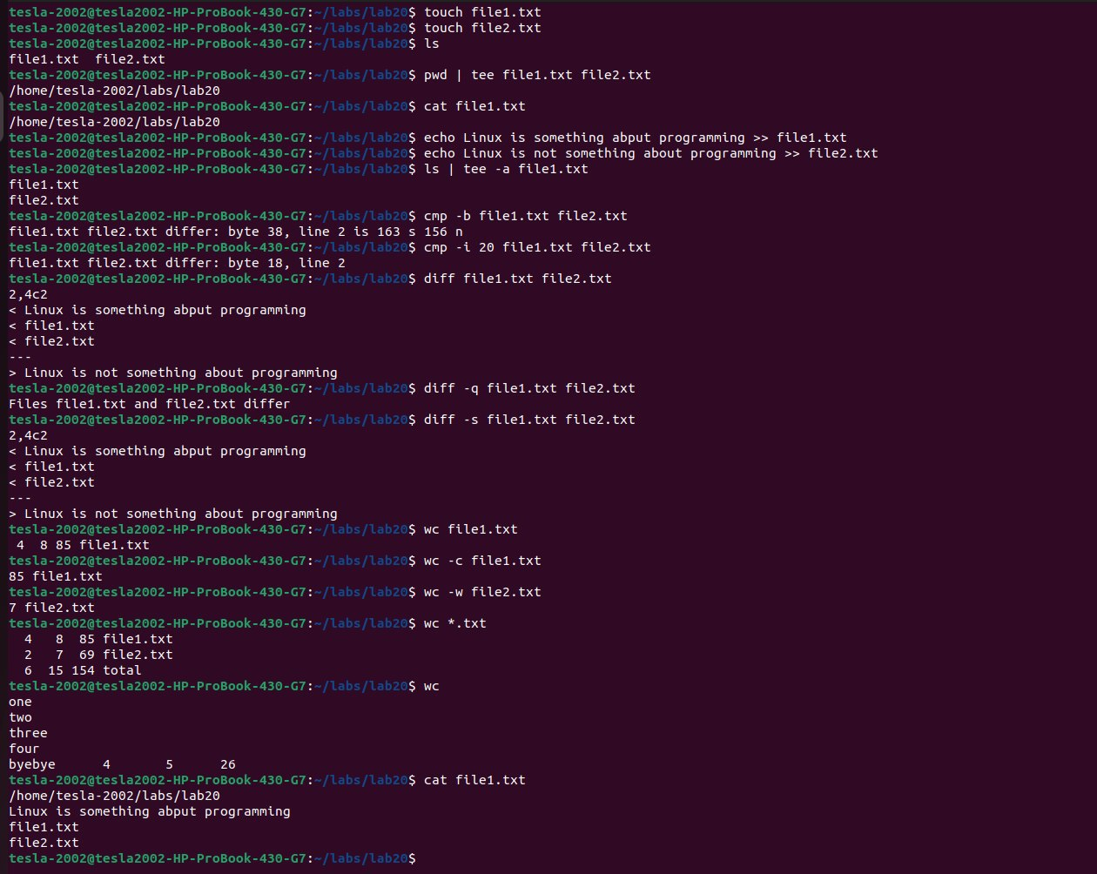

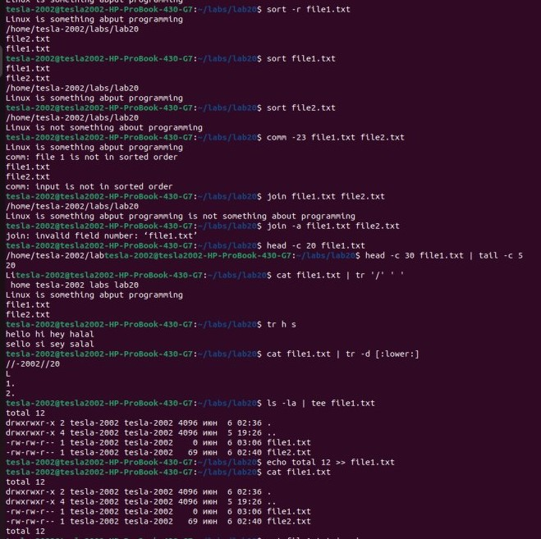

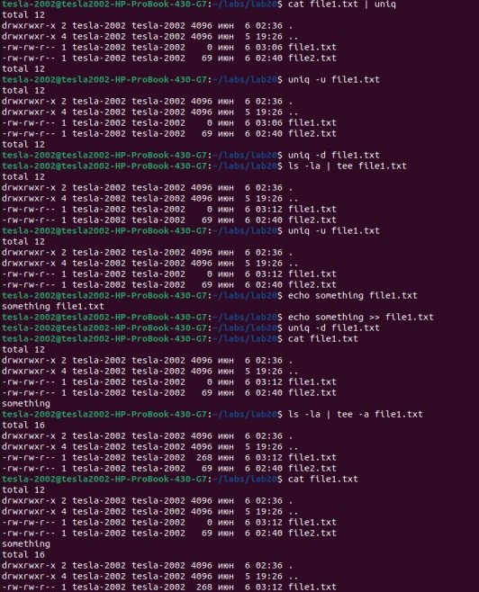

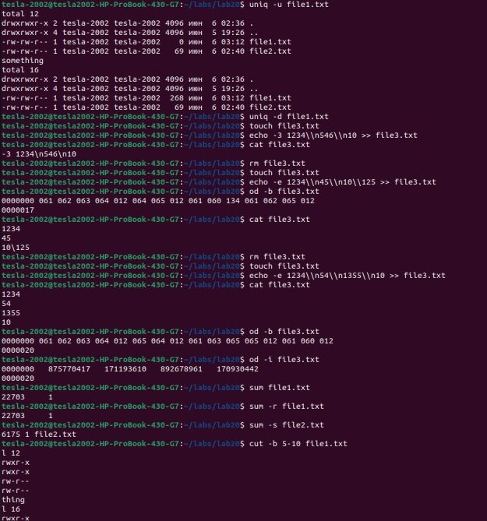

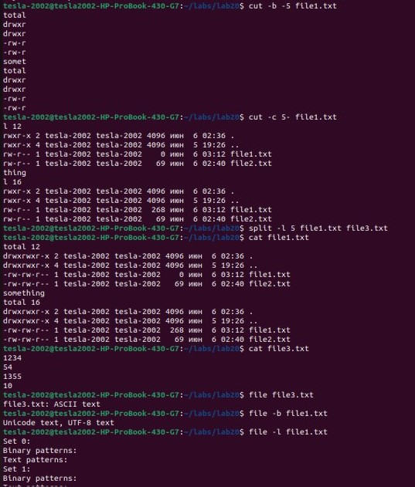

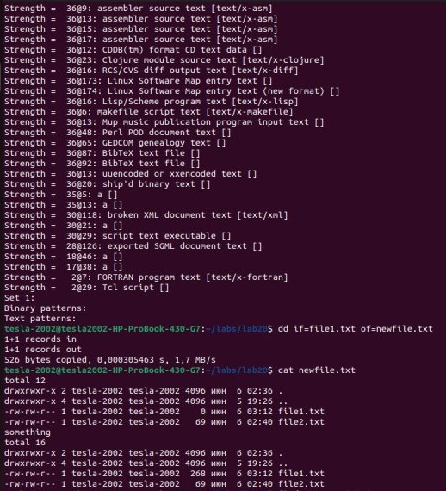

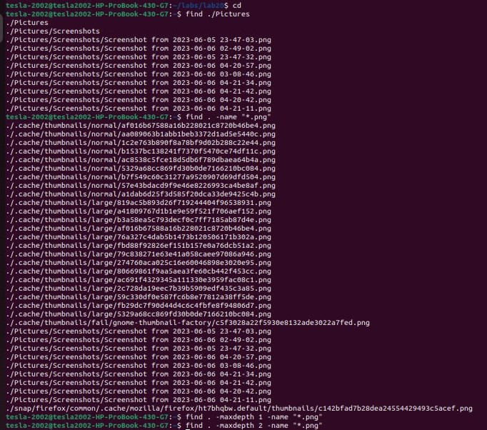

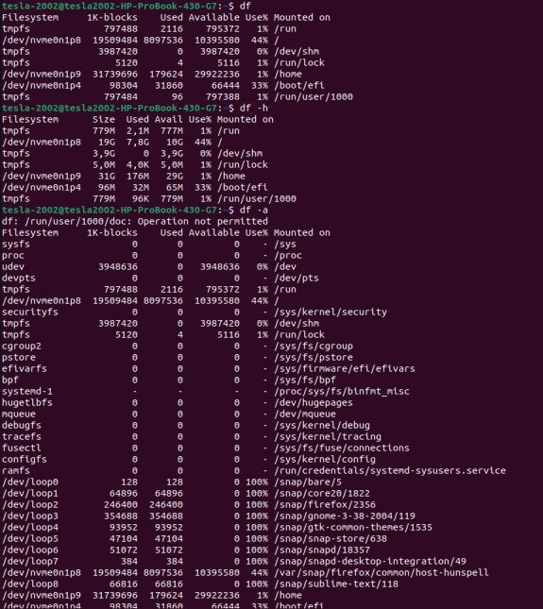

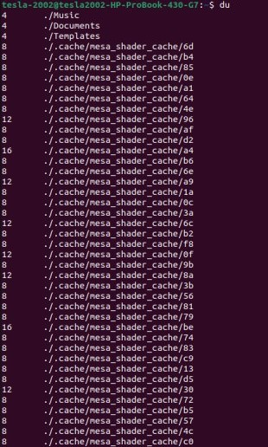

1. **Дневник отладки** должен содержать дату и время сеансов отладки, и основные события(ошибки в сценарии и программе,нестандартные ситуации) и краткие комментарии к ним. В дневнике отладки приводятся сведения об использовании других ЭВМ, существенном участии преподавателя и других лиц в написании и отладке программы.

|  |  |  |  |  |  |  |
| --- | --- | --- | --- | --- | --- | --- |
| № | Лаб. | Дата | Время | Событие | Действие по исправлению | Примечание |
|  | или |  |  |  |  |  |
|  | дом. |  |  |  |  |  |
|  |  |  |  |  |  |  |

1. **Замечания автора** по существу работы

________________________________________________________________________________________________________________________________________________________________________________________________________________________________________________________________________________________________________________________________________________________________________________

____________________________________________________________________________________________

1. **Выводы**

_В ходе выполнения данной лабораторной работы я научился пользоваться большинством основных команд и утилит OC UNIX, эти знания и умения помогут мне в будущем для выполнения лабораторных и курсовых работ в данной среде.__________________________________________________________________________________________________________________________________________________________________________________________________________________________________________________________________________________________________________________________________________________________________________________________________________________________________________________________________

Недочёты при выполнении задания могут быть устранены следующим образом: _____________________________________________________________________________________________________________________________________________________________________________________

Подпись студента _________________